**PRAKTIKUM STRUKTUR DATA**

**TUGAS PENDAHULUAN : SORTING**



Oleh :

Alvin Reihansyah Makarim 2115061083

**PROGRAM STUDI TEKNIK INFORMATIKA**

**FAKULTAS TEKNIK**

**UNIVERSITAS LAMPUNG**

**2022**

1. Jelaskan yang kamu ketahui tentang fungsi pada program dengan bahasa C++!

Fungsi adalah sub-program yang bisa digunakan kembali baik di dalam program itu sendiri, maupun di program yang lain. Fungsi dapat menerima input dan menghasilkan output. Dalam sebuah program, setidaknya terdapat satu fungsi utama yaitu fungsi main(), biasanya fungsi main() didalam sebuah program C++ dituliskan dengan int main().

1. Jelaskan yang kamu ketahui tentang return value (nilai kembalian) yang berasal dari sebuah fungsi pada program dengan bahasa C++!

Perintah return berfungsi untuk mengakhri eksekusi dari function tersebut, dan return juga dapat memberikan nilai pada saat akhir dari function kepada pemanggil.

1. Jelaskan yang dimaksud dengan Big O Notation yang terdapat pada algoritma sorting!

Big O Notation biasa digunakan untuk menghitung kompleksitas algoritma. Dalam pemrograman, ini sering dijadikan pedoman sebelum membuat keputusan pendekatan algoritma yang akan dipakai. Big O notation sendiri adalah tingkat kompleksitas operasi dari algoritma terhadap jumlah elemen yang diproses secara linear. Terdapat 2 jenis kompleksitas, yaitu space (memori) dan time (waktu).

1. Jelaskan apa yang dimaksud dengan algoritma bubble sort (dianjurkan dilengkapi dengan ilustrasi/gambar) dan jelaskan juga worst case dan best case dari penggunaan algoritma sorting ini!

Bubble Sort adalah metode pengurutan algoritma dengan cara melakukan penukaran data secara terus menerus sampai bisa dipastikan dalam suatu iterasi tertentu tidak ada lagi perubahan/penukaran. Algoritma ini menggunakan perbandingan dalam operasi antar elemennya.

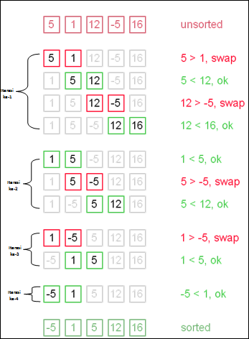

Gambar 1 Bubble sort

Berikut ini adalah gambaran dari algoritma bubble sort:

* Bandingkan nilai data ke-1 dan data ke-2
* Jika data ke-1 lebih besar dari data ke-2 maka tukar posisinya
* Kemudian data yang lebih besar tadi dibandingkan dengan data ke-3
* Lakukan langkah nomor 2 hingga selesai.

Bubble sort paling baik digunakan untuk mengenalkan konsep dari algoritma sorting pada pendidikan komputer karena idenya yang cukup sederhana, yaitu mengurutkan data dengan cara membandingkan elemen sekarang dengan elemen berikutnya. Metode sorting ini sangat tidak cocok digunakan untuk hal lainnya karena algoritma ini paling lambat dan termasuk sangat tidak efisien untuk dilakukan dibandingkan dengan algoritma yang lain apalagi pengurutan dilakukan terhadap elemen yang banyak jumlahnya.

1. Jelaskan apa yang dimaksud dengan algoritma exchange sort (dianjurkan untuk dilengkapi dengan ilustrasi/gambar) dan jelaskan juga worst case dan best case dari penggunaan algoritma sorting ini!

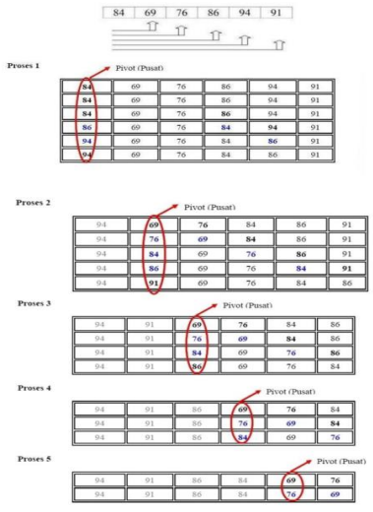

Gambar 2 Exchange sort

Metode pengurutan excahange sort mirip dengan metode pengurutan Buble Sort. Perbedaannya ada pada cara membandingan antar elemennya memiliki tentu memiliki perbedaan. Exchange sort membandingkan suatu elemen dengan elemen-elemen lainnya dalam array tersebut, dan melakukan pertukaran elemen jika perlu. Jadi ada elemen yang selalu menjadi elemen pusat (pivot). Sedangkan Bubble sort akan membandingkan elemen pertama/terakhir dengan elemen sebelumnya/sesudahnya, kemudian elemen tersebut itu akan menjadi pusat (pivot) untuk dibandingkan dengan elemen sebelumnya/sesudahnya lagi, begitu seterusnya. Worst case pada exchange sort adlah data yang diurutkan berada pada posisi decreasing atau menurun, dan bestcase pada exchange sort adalah ketika data yang sudah dalam posisi berurutan.